L’éducation à la citoyenneté interculturelle – Règles du jeu

L’objectif du jeu

Dans ce jeu, les joueurs apprennent la citoyenneté interculturelle dans la région euro-méditerranéenne. Ils peuvent discuter d'identités, se renseigner sur la diversité culturelle et planifier des activités dans leurs communautés multiculturelles.

Les joueurs jouent le rôle d'influenceurs de médias sociaux qui apprennent la citoyenneté interculturelle avec leurs abonnés. Cela permet aux acteurs de se familiariser avec l'interculturalité dans un contexte qui leur est familier dans leur vie de tous les jours.

Ce jeu complète le « Manuel d'éducation Anna Lindh – L'éducation à la citoyenneté interculturelle dans la région euro-méditerranéenne » et les activités présentes dans ce manuel. Le jeu est destiné aux joueurs âgés de 15 ans et plus. Nous conseillons d’y jouer en petits groupes, mais le jeu peut également être joué individuellement.

La structure et la fin du jeu

Le jeu se compose de 11 exercices que le joueur doit effectuer dans un ordre précis. Le jeu dure environ 60 minutes et se termine lorsque tous les exercices sont terminés. Si l'instructeur souhaite que les joueurs acquièrent une compréhension plus approfondie des thèmes du jeu, il peut offrir des ressources supplémentaires aux joueurs pour que ces derniers se familiarisent avec les thèmes. Si les instructeurs souhaitent que les joueurs passent plus de temps à réfléchir à chaque exercice, le jeu pourrait alors durer plus longtemps.

Appareils et navigateur

Nous vous recommandons de jouer au jeu en utilisant des téléphones portables ou des tablettes, car ils sont plus pratiques pour prendre des photos ou enregistrer des vidéos que les ordinateurs portables ou PC. Le jeu fonctionne avec un navigateur Web, de préférence Chrome ou Safari.

Accéder au jeu

Pour pouvoir accéder au jeu, suivez ces instructions :

- Rendez-vous dans la boutique Seppo : https://play.seppo.io/shop?l=fr
- Choisissez “Télécharger les jeux sponsorisés”
- Faites défiler la page vers le bas jusqu’à ‘recherche dans la bibliothèque’ et dans le champ de recherche, insérez le code d'activation “ALF” (ceci est sensible à la casse)
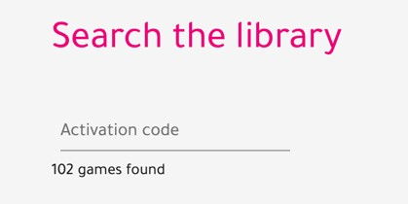

4. Choisissez le jeu dans la bibliothèque et téléchargez-le selon les instructions données.
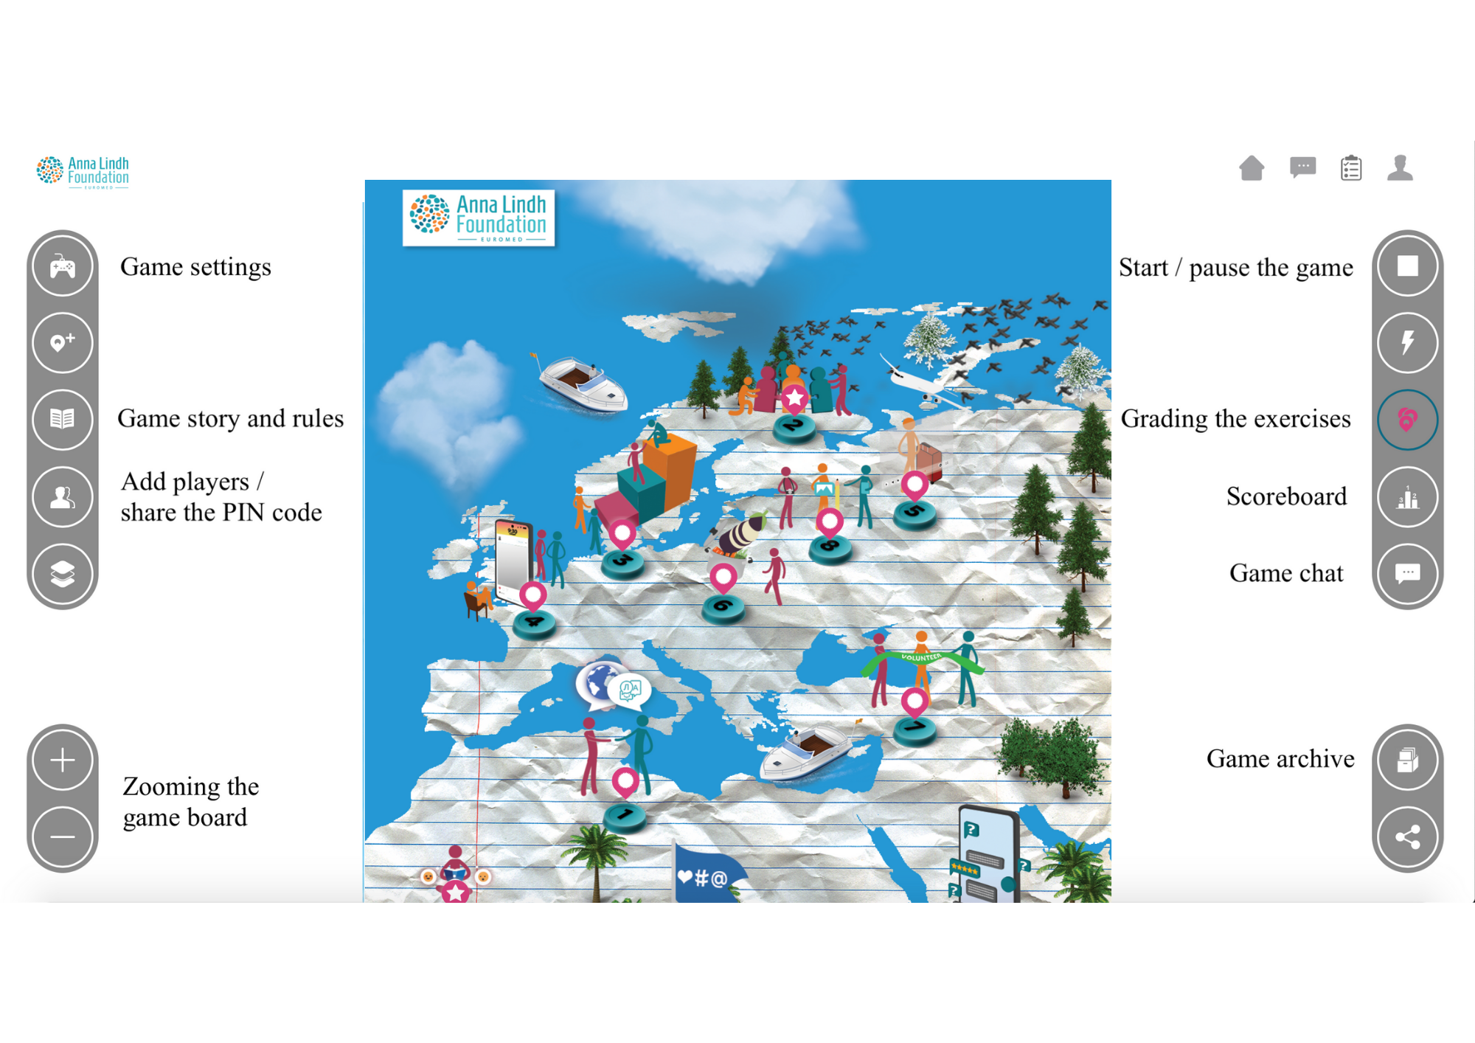

Commencer le jeu

Activez le jeu en appuyant sur l'icône de lecture située sur le côté droit du jeu.

Les joueurs se connectent au jeu sur www.play.seppo.io. N'oubliez pas que chaque équipe a besoin d'un appareil mobile.

Les joueurs ont besoin d'un code PIN qui se trouve sur le côté gauche du plateau de jeu. Cliquez sur “Ajouter des participants au jeu” et sous “Partager la connexion au jeu avec les joueurs”, vous pouvez voir le code PIN.

Les joueurs se connectent au jeu sur play.seppo.io en cliquant sur “se connecter en tant que joueur” et en soumettant le code PIN. Les joueurs sont invités à donner un nom à leur équipe. Ce nom ainsi qu'une série de nombres qui seront créés automatiquement fonctionnent comme leur code joueur. L'instructeur peut rappeler aux joueurs de prendre une capture d'écran du code de joueur apparaissant à l'écran après s'être connecté. Avec ce code joueur, les joueurs peuvent continuer à jouer au jeu à partir de là où s’étaient arrêtés s'ils se déconnectent au milieu du jeu.

Si une équipe oublie son code joueur, l'instructeur peut le vérifier en cliquant sur le symbole d'ajout de joueurs sur le côté gauche de la vue sur le plateau de jeu.

Jouer au jeu et se déplacer sur le plateau de jeu

Les exercices de 1 à 11 sont effectués dans l’ordre. Ils deviennent disponibles pour les joueurs un par un au fur et à mesure que l'équipe termine les exercices précédents. Les icônes d'exercice sur le plateau de jeu prennent une teinte plus foncée lorsqu'elles deviennent disponibles pour l'équipe.

Il existe quatre types d'exercices différents dans le jeu : créatif, choix multiple, case à cocher et mot manquant. Dans les exercices créatifs, la réponse peut être soumise sous forme de texte, de vidéo, d'audio ou d'image.

Évaluation des exercices

Certains exercices du jeu sont évalués automatiquement, mais d'autres sont évalués par l'instructeur.

En cliquant sur l'icône « Exercices » sur le côté droit du plateau de jeu, vous pouvez voir les exercices auxquels vous avez répondu. Cliquez sur l'icône en forme de flèche à côté d'un exercice pour voir les réponses.

Fonction de conversation

L'instructeur et les joueurs peuvent par défaut s'envoyer des messages pendant qu'ils jouent. Vous pouvez désactiver la fonction de conversation en cliquant sur l'option "Game Chat" sur le côté droit de l'écran et en désactivant l'option "Shoutbox". Veuillez noter que vous pouvez toujours envoyer des messages directs à des joueurs individuels en utilisant l'option « Messages ».

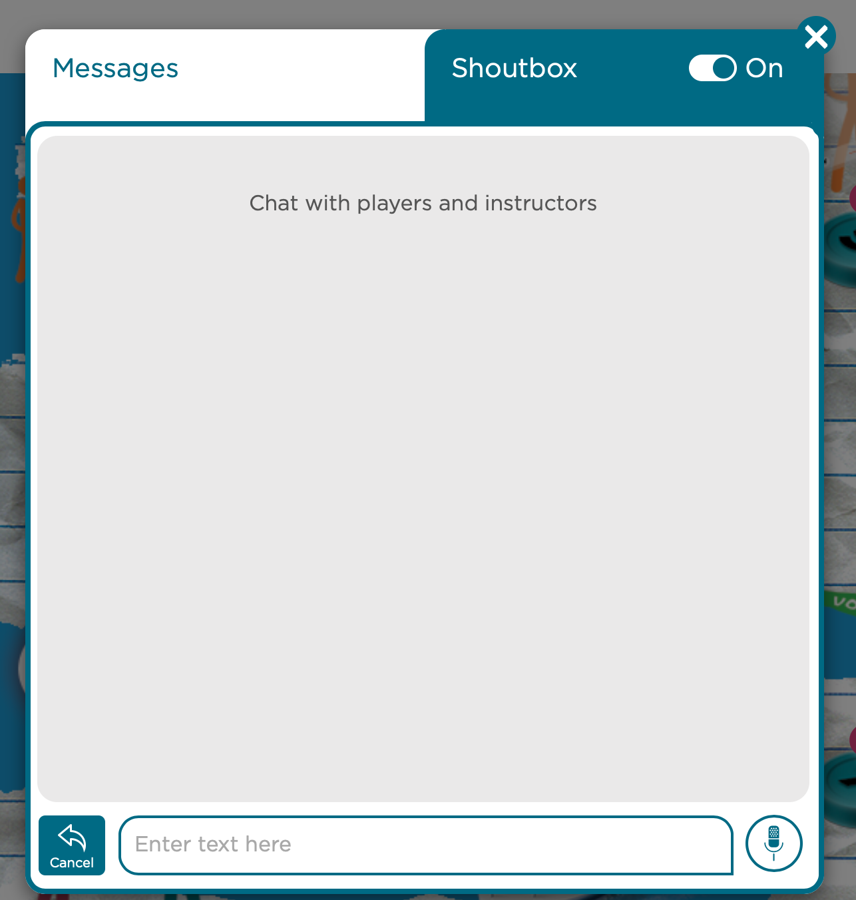

Jouer au jeu (environ 60 min)

- Divisez votre groupe en petits groupes de 2 à 4 personnes par équipe. Chaque équipe joue avec un seul appareil mobile.

- Parcourez les grands principes du jeu :

  - Les exercices 1 à 11 sont effectués dans l’ordre. Ils deviennent disponibles pour les joueurs un par un au fur et à mesure que l'équipe termine les exercices précédents. Les icônes d'exercice sur le plateau de jeu prennent une teinte plus foncée lorsqu'elles peuvent être choisies.
  - Le type d'exercice peut être vu en cliquant sur ouvrir l'exercice. Il existe quatre types d'exercices différents dans le jeu : créatif, choix multiple, case à cocher et mot manquant. Dans les exercices créatifs, la réponse peut être soumise sous forme de texte, de vidéo, d'audio ou d'image.

Les équipes peuvent se reconnecter à l'aide de leurs codes joueurs. Si une équipe oublie son code joueur, l'instructeur peut le vérifier en cliquant sur le symbole « Ajouter des participants au jeu » sur le côté gauche de la vue du plateau de jeu.

Sauvegarde des réponses

Si vous souhaitez exporter les réponses vidéo ou image des joueurs, vous pouvez le faire dans le bouton « archive du jeu » dans le coin inférieur droit de l'écran. Cela ouvrira une vue d'archive de jeu où vous pourrez filtrer les réponses en fonction d'une équipe ou d'un exercice spécifique. Vous pouvez ensuite sauvegarder les réponses sur Google Drive ou les exporter sous forme de fichiers PDF ou Excel.

Support technique

Si vous rencontrez des difficultés techniques, vous pouvez cliquer sur l'icône du chat d'assistance dans le coin supérieur droit du plateau de jeu.

Références au Manuel

Exercices et références au « Manuel pédagogique Anna Lindh – Education à la citoyenneté interculturelle dans la région euro-méditerranéenne » :

- Rencontrez l'équipe (Qui “suis-je” ? Manuel p. 122)
- Team Building - Espace protégé
- Diriger par l’exemple (Choix de participation – Manuel p. 116)
- Différentes perspectives (Chaque photo raconte une histoire – Manuel p. 80)
- Déménager à l'étranger (Parler au téléphone – Manuel p. 91)
- Pause (Bingo euro-med – Manuel p. 83)
- Participons tous ! (Gravir l’échelle de participation – Manuel p. 109)
- Développement personnel
- Enregistrement des sentiments
- Demandez-moi n’importe quoi (Bingo euro-med – Manuel p. 83 ; La rivière de la citoyenneté – Manuel p. 86)
- Suivez-nous sur…

